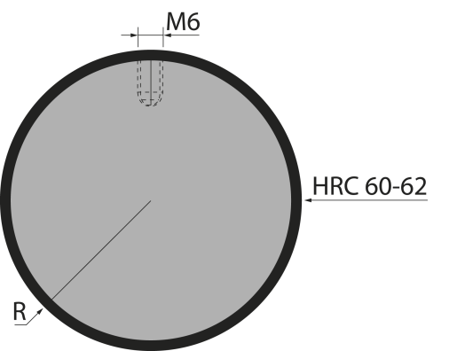 | Вставка радиусная C25/F
 | артикул | Радиус, мм | длина, мм | вес, кг | макс. усилие
 | TOP.C25/F | 25,00 | 525 | 8,10 | 100 т/метр | заказать

